

Seguros Digitales CLV: Valor del Cliente con Inteligencia de Datos

Erik Estiven Arias Paniagua
Anderson Guisao Padrón

Monografía presentada para optar al título de Especialista en Analítica y Ciencia de Datos

Asesor
Alejandro Ruiz Luna
Magister (Msc)

Universidad de Antioquia
Facultad de Ingeniería
Especialización en Analítica y Ciencia de Datos
Medellín, Antioquia, Colombia
2025

Cita | (Arias Paniagua & Guisao Padrón, 2025)[19]
Referencia  Estilo APA 7 (2023) | Arias Paniagua & Guisao Padrón. (2025). Seguros Digitales CLV: Valor del Cliente con Inteligencia de Datos especialización. Universidad de Antioquia, Medellín, Colombia.


Especialización en Analítica y Ciencia de Datos, Cohorte IX.
Centro de Investigación Ambientales y de Ingeniería (CIA).

 | 
Centro de Documentación Ingeniería (CENDOI)

Repositorio Institucional: http://bibliotecadigital.udea.edu.co

Universidad de Antioquia - www.udea.edu.co
Rector: John Jairo Arboleda Céspedes.
Decano: Julio Cesar Saldarriaga Molina
Jefe departamento: Diego José Luis Botia Valderrama

El contenido de esta obra corresponde al derecho de expresión de los autores y no compromete el pensamiento institucional de la Universidad de Antioquia ni desata su responsabilidad frente a terceros. Los autores asumen la responsabilidad por los derechos de autor y conexos.

Dedicatoria

Dedicamos este trabajo a nuestras familias, cuyo apoyo incondicional, paciencia y amor han sido la base que nos han permitido avanzar en cada etapa de este proceso. Gracias por creer en nosotros incluso en los momentos en que dudamos de dar cada paso en el camino

Finalmente, a nosotros mismos quienes asumimos con firmeza y determinación poder afrontar un nuevo camino y siempre en la búsqueda de crecimiento personal y profesional.

Agradecimientos

A Juan Pablo Restrepo, compañero de trabajo de Anderson, quien nos apoyó desde un principio, orientó y nos dio ese impulso final que nos permitió tomar este camino, siempre llevándonos de la mano en dudas o inquietudes que tuvimos con muchos de los temas y siempre motivándonos a seguir con la frente en alto y enfrentar el reto.

Agradecemos también a cada uno de los docentes que nos cruzamos en este camino de aprendizaje y que aportaron no solo a nuestros conocimientos académicos sino laborales, permitiéndonos conocer a cerca de temas nuevos para nosotros y siempre con la mejor disposición.

Tabla de contenido

Resumen .........................................................................................................................
Abstract ...........................................................................................................................
1. Contexto y relevancia del problema .......................................................................... 1
1.1. Planteamiento del problema ....................................................................... 2
1.2. Origen de los datos ..................................................................................... 3
1.3. Métricas de desempeño .............................................................................. 4
2. Justificación ............................................................................................................... 6
2.1. Limitaciones de la solución propuesta ............................................................... 7
2.2. Riesgos asociados al desarrollo del proyecto ..................................................... 7
3. Objetivos .................................................................................................................... 8
3.1 Objetivo general ................................................................................................... 9
3.2 Objetivos especificos ........................................................................................... 9
4. Datos ......................................................................................................................... 10
4.1. Datos originales ................................................................................................. 10
4.2. Datasets .............................................................................................................. 15
4.3. Descripción de los datos .................................................................................... 16
4.4. Pipeline ............................................................................................................... 21
5. Metodología .............................................................................................................. 22
5.1. Modelo base ....................................................................................................... 22
5.2. Preparación y exploración de los datos ............................................................. 23
5.3. Entrenamiento de modelos supervisados ........................................................... 24
5.4. Optimización y validación ................................................................................. 24
5.5. Comparación de resultados y modelo final ....................................................... 25
5.6. Herramientas y entorno de desarrollo .............................................................. 26
5.7. Conclusión metodológica .................................................................................. 26
6. Resultados y discusión ............................................................................................. 27
6.1. Comportamiento de las variables relevantes ..................................................... 27
6.2. Interpretación de los resultados ......................................................................... 28
6.3. Comparación con estudios previos .................................................................... 29

6.4. Evaluación critica .............................................................................................. 30
6.5. Discusión general .............................................................................................. 30
7. Conclusiones ............................................................................................................ 31
Referencias.................................................................................................................... 32

Lista de tablas

Tabla 1 Datos originales del dataset.…………………………………………………………...10
Tabla 2 Datos finales del Dataset………………………………………………………………15
Tabla 3 Cálculo del CLV Clientes……………………………………………………..……….19

Lista de figuras

Figura 1 Desempeño comparativos de los modelos ...………………………………………...24
Figura 2 Variables Categóricas………………………………………………………………..25
Figura 3 Distribucion de variables numericas………………………………………………….27
Figura 4 Formula CLV…………………………………………………………………………28
Figura 5 Análisis de correlación numérica……………………………………………………,.29

Siglas, acrónimos y abreviaturas

APA American Psychological Association
Cms. Centímetros
ERIC Education Resources Information Center
Esp. Especialista
MP Magistrado Ponente
MSc Magister Scientiae
Párr. Párrafo
PhD Philosophiae Doctor
PBQ-SF Personality Belief Questionnaire Short Form
PostDoc PostDoctor
UdeA Universidad de Antioquia

Resumen

El presente proyecto tiene como objetivo estimar el Customer Lifetime Value (CLV) de los clientes del canal digital en el segmento de movilidad de una compañía de seguros en Colombia, empleando técnicas de Machine Learning. Para ello, se partió de un conjunto de datos históricos correspondiente a los últimos dos años, compuesto por 22.904 registros y 45 variables demográficas, financieras y de comportamiento. El proceso metodológico incluyó limpieza, imputación, transformación y análisis exploratorio de los datos, así como el cálculo del CLV a partir de métricas financieras clave. Posteriormente, se entrenaron y compararon múltiples modelos supervisados —entre ellos regresión lineal, Lasso, Ridge, Random Forest, XGBoost y Gradient Boosting— utilizando métricas como MAE, RMSE y R². Durante las iteraciones se presentaron retos relacionados con la calidad de datos, registros incompletos, altas cargas computacionales en procesos de optimización y la necesidad de ajustar parámetros para evitar sobreajuste. Los resultados mostraron que el modelo Gradient Boosting Regressor alcanzó el mejor desempeño (R² = 0.8606), evidenciando su capacidad para capturar relaciones no lineales y ofrecer predicciones estables. Se concluye que es posible estimar el CLV con un nivel de error adecuado para apoyar decisiones estratégicas como segmentación de clientes, priorización de campañas de retención y optimización de inversión comercial. Este trabajo sienta las bases para futuras implementaciones en entornos productivos y la integración de nuevas fuentes de información.

GitHub Repository:
https://github.com/AnderGP512/Proyecto-de-Grado

Palabras clave: Valor del Cliente, Machine Learning, Analítica de Seguros, Modelos Predictivos, CLV.

Abstract

This project aims to estimate the Customer Lifetime Value (CLV) of digital-channel customers in the mobility insurance segment of a Colombian insurance company using Machine Learning techniques. The study is based on a historical dataset covering the last two years, consisting of 22,904 records and 45 variables related to demographic, financial, behavioral, and policy information. The methodological process included data cleaning, imputation, transformation, exploratory analysis, and the calculation of CLV using key financial indicators. Several supervised learning models were trained and compared—including Linear Regression, Lasso, Ridge, Random Forest, XGBoost, and Gradient Boosting—evaluated through performance metrics such as MAE, RMSE, and R². Throughout the iterations, the project faced challenges such as data quality issues, missing values, computational overload during hyperparameter optimization, and the need to adjust model complexity to avoid overfitting. Results showed that the Gradient Boosting Regressor achieved the best performance (R² = 0.8606), demonstrating its ability to effectively capture nonlinear interactions and produce stable predictions. The findings indicate that CLV can be estimated with an acceptable level of error to support strategic business decisions, including customer segmentation, retention prioritization, and optimization of acquisition investments. This work establishes the foundation for future deployments in production environments and the incorporation of additional data sources to further enhance predictive accuracy.

GitHub Repository:
https://github.com/AnderGP512/Proyecto-de-Grado

Keywords: Customer Lifetime Value, Machine Learning, Insurance Analytics, Gradient Boosting, Predictive Modeling.
- Contexto y relevancia del problema

En América Latina, el mercado de seguros de vehículos enfrenta desafíos estructurales significativos tanto en la atracción como en la fidelización de clientes. Aunque en la última década la región ha mostrado un crecimiento sostenido en el volumen de primas, este avance no se ha traducido en una ampliación equivalente de la base de asegurados. La penetración de seguros voluntarios continúa siendo baja frente a otras regiones del mundo, en gran parte debido a la informalidad económica, la limitada cultura aseguradora, la percepción de altos costos y la complejidad en los procesos de adquisición y renovación de pólizas (McKinsey & Company, 2023). Esto evidencia la existencia de barreras estructurales que restringen la consolidación de un mercado más robusto y eficiente.

Adicionalmente, la retención de clientes sigue siendo uno de los retos más persistentes para las aseguradoras en la región, y esta tendencia también se replica en Colombia. Informes recientes del sector muestran que, aunque la contratación de seguros ha aumentado, las compañías enfrentan dificultades para mantener relaciones estables y duraderas con los asegurados. Entre los factores principales se encuentran la interacción limitada entre cliente y aseguradora, la percepción de escaso valor agregado en los servicios posventa, y la alta competencia derivada de múltiples alternativas en precio y cobertura, lo que incrementa de forma significativa la rotación y los costos de adquisición de nuevos clientes (InsurMarket Latam, 2023). Esta situación afecta directamente la sostenibilidad del sector, dado que la retención de clientes suele ser más rentable que la adquisición de nuevos usuarios.

Si bien el sector asegurador ha avanzado en su proceso de digitalización, especialmente desde la pandemia, aún existe un rezago considerable en la implementación de soluciones tecnológicas capaces de transformar la experiencia del cliente. En este contexto, los avances en analítica avanzada y modelado predictivo representan una oportunidad estratégica, pero su adopción es todavía limitada. Entre estas herramientas, la métrica Customer Lifetime Value (CLV) se posiciona como un elemento central, dado que permite estimar el valor económico que un cliente aportará a lo largo de toda su relación con la compañía, facilitando decisiones más precisas y orientadas al valor (Álvarez et al., 2017). El uso adecuado del CLV permite segmentar a los asegurados según su rentabilidad, optimizar inversiones en adquisición y retención, y focalizar esfuerzos comerciales en clientes con mayor potencial.
Además, las expectativas de los consumidores han sufrido transformaciones profundas en los últimos años. Los usuarios actuales demandan experiencias híbridas, en las que los canales digitales sean eficientes, rápidos e intuitivos, pero que mantengan la posibilidad de interacción humana cuando sea necesario. Muchas aseguradoras aún no logran responder adecuadamente a estas exigencias, presentando procesos fragmentados, tiempos de respuesta prolongados y experiencias digitales poco personalizadas (RGA Knowledge Center, 2023). Estas limitaciones terminan generando fricciones a lo largo del ciclo de vida del cliente, afectando su satisfacción, su permanencia y, en última instancia, su valor económico para la organización.

En este escenario, comprender el comportamiento del cliente desde una perspectiva basada en datos se convierte en una necesidad estratégica para el sector asegurador, especialmente en mercados como el colombiano donde la penetración es baja, la competencia es alta y las expectativas de los usuarios son cada vez mayores. El CLV emerge como una herramienta clave para enfrentar este desafío, al per mitir una visión integral del impacto económico del cliente, identificar oportunidades de fidelización y diseñar estrategias comerciales que maximicen la rentabilidad en el largo plazo.

1.1. Planteamiento del problema.

En Colombia, el mercado de seguros voluntarios para vehículos enfrenta una penetración considerablemente baja. Según la Federación de Aseguradores Colombianos (Fasecolda), en el año 2024, solo el 12,2 % del parque automotor total del país contaba con algún tipo de cobertura voluntaria, cifra que incluye tanto vehículos particulares como motocicletas. No obstante, dentro de este total, la penetración en motocicletas es particularmente baja, alcanzando únicamente el 3 %, lo que evidencia brechas significativas en protección financiera y una amplia oportunidad de crecimiento para el sector asegurador (Fasecolda, 2024) [5]. Esta baja cobertura refleja tanto un potencial de expansión para las aseguradoras como la necesidad urgente de fortalecer los mecanismos de atracción y fidelización de clientes.

La literatura señala que la deserción de clientes tiene un impacto directo en el Customer Lifetime Value (CLV). De acuerdo con Hwang et al. (2004), la pérdida de un cliente reduce la frecuencia de transacciones y acorta la duración de la relación comercial, afectando negativamente la proyección de ingresos y la sostenibilidad del portafolio [6]. Este fenómeno es especialmente relevante en los seguros de movilidad, donde el comportamiento del cliente —particularmente en entornos digitales— genera señales e información valiosa que, si son adecuadamente analizadas, pueden optimizar estrategias de retención y maximizar la rentabilidad.

En este contexto, los canales digitales se consolidan como una vía estratégica para transformar la relación entre las aseguradoras y los usuarios, permitiendo ampliar el alcance comercial, mejorar la experiencia de cliente y personalizar las ofertas de valor. Sin embargo, a pesar de su potencial, las aseguradoras colombianas aún presentan limitaciones en la implementación de modelos analíticos avanzados que permitan segmentar de manera precisa, estimar el valor futuro de los clientes y actuar proactivamente sobre comportamientos que afectan la fidelización (InsurMarket Latam, 2023) [7].

La combinación de baja penetración del seguro voluntario, altas tasas de rotación, oportunidades desaprovechadas en canales digitales y la ausencia de modelos robustos de evaluación del valor del cliente plantea un desafío estratégico para el sector.

A partir de este contexto, surge la siguiente pregunta central de investigación:
¿Es posible construir un modelo de ML que prediga el CLV de los clientes del canal digital de movilidad con un nivel de error aceptable para decisiones de negocio?

1.2. Origen de los datos

El conjunto de datos utilizado en este proyecto, denominado Data_Analisis_Movilidad_U2Y.csv, fue suministrado una compañía de seguros de Colombia. Este dataset contiene información de clientes del canal digital recopilada durante los últimos dos años. Debido a la naturaleza sensible de los datos personales involucrados, se han aplicado medidas de protección desde la fase de diseño, en cumplimiento con los lineamientos establecidos por la Ley de Habeas Data.

El conjunto de datos se encuentra almacenado en la nube corporativa con un periodo de datos comprendido entre enero de 2022 a diciembre de 2024, desde donde es extraído mediante consultas a la base de datos Teradata, específicamente solicitando los registros asociados al canal digital.
El dataset inicial contiene 45 columnas y un total de 22,904 registros, que abarcan información demográfica de los clientes (edad, sexo, estado civil, ubicación), detalles de pólizas de seguros, características de los vehículos asegurados, así como métricas financieras relacionadas con primas y siniestros.

1.3. Métricas de desempeño
Dado que el modelo propuesto es de tipo supervisado y busca predecir una variable continua (CLV), se seleccionan las siguientes métricas de evaluación del desempeño técnico:

• Error Absoluto Medio (MAE): Esta métrica refleja la magnitud promedio del error entre los valores predichos por el modelo y los valores reales observados. Es ampliamente utilizada por su facilidad de interpretación y su robustez frente a valores atípicos (Han et al., 2022) [14]. Se establece como umbral deseable un MAE inferior al 10 % del promedio del CLV en el dataset, lo que garantiza un nivel de precisión adecuado para su uso en campañas de marketing y estrategias de retención.

• Raíz del Error Cuadrático Medio (RMSE): A diferencia del MAE, el RMSE penaliza más fuertemente los errores de mayor magnitud, lo cual resulta especialmente útil en contextos donde los errores extremos pueden generar impactos relevantes en decisiones comerciales. Su utilización como métrica estándar se encuentra ampliamente justificada en la literatura sobre minería de datos aplicada a modelado predictivo (Provost & Fawcett, 2013) [15]. Un RMSE inferior al 15 % del CLV promedio se considera aceptable, dada la naturaleza financiera de las variables analizadas.

• Coeficiente de Determinación (R²): Esta métrica representa la proporción de la variabilidad de la variable dependiente (CLV) explicada por el modelo. Chicco, Warrens y Jurman (2021) señalan que un valor de R² igual o superior a 0.70 es adecuado para modelos de regresión aplicados a entornos reales, ya que permite evaluar con claridad la capacidad del modelo para capturar patrones relevantes en los datos [16].

Además del rendimiento técnico, se consideran métricas orientadas a evaluar el impacto del modelo en procesos clave del negocio, como la identificación, adquisición y retención de clientes de alto valor.

La definición de estos umbrales se encuentra respaldada por evidencia empírica. Según estudios recientes, un rango de R² entre 0.70 y 0.80 suele considerarse adecuado para modelos de predicción de CLV, siempre que el MAE y el RMSE se mantengan por debajo de 0.20 (Kaggle Customer Analytics, 2020) [17]. Asimismo, técnicas de ensamblado como Random Forest, XGBoost y LightGBM han demostrado un rendimiento superior frente a modelos lineales en escenarios similares, gracias a su capacidad para capturar relaciones no lineales y estructuras complejas en los datos (KDnuggets, 2020) [18].

Justificación

En el contexto de la analítica de negocios, la identificación de clientes de alto valor se ha consolidado como una estrategia clave para la optimización de procesos comerciales y de retención. En esta monografía se propone el uso de modelos de Machine Learning (ML) para predecir el Customer Lifetime Value (CLV) de los usuarios del ecosistema digital de una compañía de seguros en el país, enfocados en el segmento de movilidad. Este enfoque busca orientar las decisiones de adquisición y fidelización de clientes, maximizando la rentabilidad y eficiencia de las campañas de marketing y atención personalizada (Gupta & Lehmann, 2005) [8].

Los modelos predictivos permiten encontrar patrones en grandes volúmenes de datos históricos relacionados con el comportamiento digital, el uso de servicios, la frecuencia de interacción, el perfil demográfico y los canales preferidos. En este estudio, se emplearon técnicas comúnmente utilizadas en la literatura aplicada al CLV, entre ellas Regresión Lineal, Ridge, Lasso, Elastic Net, Random Forest Regressor, Gradient Boosting Regressor y XGBoost Regressor, las cuales han demostrado ser eficaces para capturar tanto relaciones lineales como no lineales que influyen en el valor futuro del cliente. De acuerdo con Zhang, Wei y Zhou (2017), los modelos basados en aprendizaje automático permiten mejorar la precisión en la estimación del CLV al aprovechar estructuras complejas presentes en los datos [9].

Un ejemplo concreto de aplicación sería la identificación temprana de clientes con alta propensión a abandono, pero con un CLV alto proyectado, lo que permitiría activar campañas de retención específicas y evitar pérdidas significativas. De igual forma, podrían ajustarse las estrategias de adquisición digital para enfocar recursos en perfiles similares a los de clientes con alto CLV, mejorando el retorno de inversión de las campañas (Venkatesan et al., 2007) [10].

Este enfoque basado en datos tiene una relevancia directa en la optimización de la estrategia comercial de la compañía, ya que permite tomar decisiones fundamentadas en el valor futuro del cliente, en lugar de criterios generales como el volumen o la frecuencia de transacciones. Asimismo, promueve la personalización de la experiencia del usuario, contribuyendo a la construcción de relaciones más sólidas, duraderas y rentables (Gómez-Uribe & Hunt, 2015) [11].
2.1. Limitaciones de la solución propuesta.

Pese a su potencial, la solución analítica presenta algunas limitaciones:

- No se cuenta con una metodología estandarizada para la recolección y consolidación de datos históricos del cliente, aspecto que puede afectar la precisión y estabilidad del modelo predictivo. La literatura muestra que la calidad de los datos es un factor determinante en el desempeño de modelos de estimación de CLV basados en aprendizaje automático (Zhang et al., 2017) [9].

- La propuesta no incluye un plan de implementación del modelo entrenado en sistemas productivos o plataformas digitales existentes en la compañía, como CRM, aplicaciones móviles o herramientas de automatización. La ausencia de esta definición limita la transición del modelo desde la fase experimental hacia un escenario operativo.

2.2. Riesgos asociados al desarrollo del proyecto.

Se identifican diversos riesgos que podrían afectar la viabilidad del proyecto:

- Disponibilidad y representatividad de los datos: los modelos de machine learning requieren volúmenes significativos de información histórica. Si los datos están incompletos, fragmentados o no representan adecuadamente a la población objetivo, el modelo puede producir predicciones poco confiables (Gupta & Lehmann, 2005) [8].

- Limitaciones computacionales: algunos algoritmos pueden requerir infraestructura especializada —como GPU, servidores de alto rendimiento o clusters distribuidos— que podría no estar disponible en el entorno tecnológico de la organización.

- Complejidad del modelo: si el modelo implementado es excesivamente complejo, puede generar resultados de difícil interpretación para usuarios no técnicos, lo que compromete su adopción y utilidad práctica. La literatura advierte que modelos altamente sofisticados tienden a reducir la explicabilidad sin incrementar proporcionalmente su desempeño (Verbeke et al., 2012) [12].

- Riesgo de sesgo algorítmico: si los datos de entrenamiento contienen sesgos históricos, el modelo puede reproducirlos o incluso amplificarlos, afectando la equidad y objetividad en la toma de decisiones empresariales. Este riesgo ha sido documentado ampliamente en aplicaciones de modelado predictivo en marketing y gestión de clientes (Venkatesan et al., 2007) [13].

Objetivos

Objetivo general

Identificar clientes de alto valor en el ecosistema digital a través de la estimación predictiva del Customer Lifetime Value (CLV) mediante modelos de Machine Learning en el segmento de movilidad.

Objetivos específicos
- Obtener y consolidar datos relevantes del ecosistema digital de una compañía de seguros asociados al comportamiento de los clientes del segmento de movilidad, incluyendo transacciones, interacciones digitales, historial de compras, renovaciones, uso de servicios y características demográficas.
- Preprocesar, limpiar y transformar los datos recolectados, manejando valores nulos, outliers y normalización de variables, así como codificación de atributos categóricos relevantes para el modelo.
- Calcular el Customer Lifetime Value (CLV) histórico de los clientes del canal digital correspondientes a los últimos dos años, utilizando los datos consolidados de primas devengadas, siniestros incurridos y costos de asistencias, con el fin de establecer una métrica base confiable para análisis predictivo y segmentación.
- Construir modelos predictivos supervisados para estimar el CLV futuro de los clientes, utilizando algoritmos como regresión lineal, árboles de decisión, random forest evaluando su desempeño con métricas como MAE, RMSE y R².

Datos

4.1 Datos originales
Este es un conjunto de datos crudos suministrado por una compañía de Seguros, correspondiente a clientes del canal digital en el segmento de movilidad. El dataset fue extraído desde una estructuradas al sistema de almacenamiento, empleando filtros específicos para seleccionar los registros de clientes activos en los últimos dos años.
El archivo principal, denominado Data_Analisis_Movilidad_U2Y.csv, se encuentra en formato delimitado por comas (CSV), compatible con herramientas analíticas como Python, R y SQL. El archivo cuenta con un tamaño aproximado de 15.6 MB y contiene 22,904 registros distribuidos en 45 columnas. Estos datos reflejan múltiples dimensiones de los clientes y sus pólizas, lo que permite un análisis detallado tanto del comportamiento individual como de tendencias globales.
Tabla 1
Datos originales del Dataset.

Nota. Elaboración propia, código disponible en el repositorio asociado al proyecto (Guisao & Arias, 2025) [19].

Estructura y descripción de columnas
Las columnas del archivo abarcan información demográfica, financiera, comercial, vehicular y de uso de servicios, todas relacionadas con las pólizas contratadas por los clientes. A continuación, se describen algunas categorías principales de datos:

• Datos demográficos: Incluyen Edad_Cliente, Sexo_Cd, Departamento_Cliente, Ciudad_Cliente y Estado_Civil_Desc. Estas variables permiten analizar el perfil del cliente desde una perspectiva sociodemográfica.
• Datos financieros: Contienen información como Prima_Total_Devengada_Certificado, Siniestros_Total_Incurridos_Certificado, Costo_Total_Asistencias_Certificado y Margen_Bruto_Total_Certificado. Estos valores han sido clave para el cálculo del CLV y presentan distribuciones sesgadas, con valores extremos en algunos casos.

• Datos de pólizas: Variables como Numero_Poliza_Anonymized, Subproducto_Desc y Dias_Vigencia_Certificado indican los productos adquiridos, su duración y tipo de cobertura.

- Datos de vehículo: Entre estas se encuentran Valor_Comercial_Vehiculo, Marca_Vehiculo, Modelo_Vehiculo y variables accesorias como Valor_Accesorios_Vehiculo_Sia.

• Variables binarizadas: Se incluyen columnas como Cliente_Tiene_Soat_Activo, Cliente_Tiene_Hogar_Activo, entre otras, que fueron convertidas a formato categórico (‘Sí’/‘No’) para facilitar la interpretación

Asimismo, se incorporaron dos variables nuevas durante la fase de preparación: CAC_Promedio, con valores diferenciados según el tipo de vehículo (autos: $300.000; motos: $70.000), y CLV, que representa la variable objetivo para el modelado predictivo.

Distribución y calidad de los datos

El dataset se encuentra completo y sin valores nulos en la mayoría de sus columnas. Sin embargo, se identificaron algunas inconsistencias, como edades no válidas (Edad_Cliente con valores <18 años), las cuales fueron imputadas con la media de la variable. En campos como Sexo_Cd, se eliminaron registros con valores no válidos (-1), y en columnas como Estado_Civil_Desc o Rango_Ingresos_Cliente, se excluyeron registros con alta proporción de datos faltantes (>80%).
La variable Num_Total_Asistencias_Certificado presentó una distribución altamente sesgada, con valores atípicos en algunos clientes que utilizaron el servicio de forma intensiva. Esto se consideró importante para segmentaciones futuras. Las variables cuantitativas se transformaron al formato numérico estándar para su análisis en Python, corrigiendo errores de separación decimal y símbolos.

Acceso y restricciones

El acceso a los datos está restringido y controlado internamente por la compañía. Para la extracción del dataset fue necesario el uso de credenciales corporativas y permisos de acceso al entorno de consultas Teradata. El archivo original no se encuentra disponible públicamente y su uso está limitado a fines analíticos internos, en cumplimiento con la Ley de Habeas Data en Colombia.
Para proteger la confidencialidad de los clientes, se aplicaron técnicas de anonimización en campos sensibles tales como Dni_Aseg_Anonymized, Asegurado_Id_Anonymized, Nombre_Agente_Anonymized y Numero_Poliza_Anonymized. Estos campos fueron excluidos de los análisis predictivos, evitando cualquier intento de reidentificación de usuarios.

Limitaciones del conjunto de datos

Una de las principales limitaciones es que los registros solo cubren un período de dos años recientes, lo cual podría subestimar el valor histórico real de clientes con relaciones previas. Además, la eliminación de algunas categorías específicas con baja representación (como productos descontinuados) podría sesgar la interpretación de comportamiento de ciertos nichos de clientes. Finalmente, la alta proporción de registros sin información en ciertas variables sociodemográficas limita el uso de dichas variables en modelos explicativos más complejos.
Describe también el modo de acceso a los datos y restricciones que pudiera haber sobre los mismos.

Limpieza

En esta etapa se aplicaron acciones clave de limpieza y transformación de datos con el objetivo de asegurar la calidad, coherencia y relevancia del conjunto de datos para análisis posteriores. Las operaciones realizadas fueron:

- Originalmente contenían valores numéricos representados como texto con formato regional, es decir, usando puntos como separadores de miles y comas como separadores decimales. Para estandarizar estos datos al formato numérico requerido por Python (donde el punto es el separador decimal).
Este procedimiento asegura que variables como Valor_Comercial_Vehiculo, Margen_Tecnico_Total_Certificado o Ultima_Prima_Anualizada_Cert, entre otras, puedan ser tratadas correctamente como valores cuantitativos, eliminando inconsistencias derivadas del formato de entrada y habilitando análisis posteriores precisos y confiables.

- En las columnas Valor_Accesorios_Vehiculo_Sia y Valor_Accesorio_Especial_Veh
contenían valores no numéricos representados por el carácter "?", se sustituyeron todos por 0, asumiendo que la ausencia de un valor representa la inexistencia de un accesorio o valor monetario asociado.

Tratamiento de la data

- En la columna ‘Edad_Cliente’ presenta 415 registros con valores ‘-1’ ó inferiores a 18 años, por la cantidad de registros, los cuales son alrededor del 1.8% del total de la data se toma la decisión de reemplazarlos por la media de la columna.

- La Columna ‘segmento_edad’ presenta 417 registros con valores ‘?’ los cuales se reemplazan por la moda de la columna.

- En la columna ‘Sexo_Cd’ se encontraron 382 registros con valores ‘-1’ los cuales fueron eliminados ya que no tenían mayor representación en el conjunto de datos.

- En las columnas “Ciudad_Cliente”, “Departamento_Cliente”, “Sector_Economico_Cliente”, se eliminan los registros “Sin_Información”, estos son registros que representan menos del 1% de la data.

- Se excluyeron planes específicos de la variable “Subproducto_Desc” que no aplicaban al análisis o representaban menos del 1% del total de registros, como “PLAN BICI”, “No Aplica” y “Plan Seguro Muévete Libre”, con el fin de evitar sesgos en el modelo.

- Se eliminan algunas variables que no serán utilizadas en el dataset, los cuales son los valores anonimizados y la columna “Rango_Ingresos_Cliente” y “Estado_Civil_Desc”, estas últimas ya que había 18.744 registros sin información.

- En las columnas “Valor_Accesorios_Vehiculo_Sia” y “Valor_Accesorio_Especial_Veh” se reemplazan los registros con valores “?” y se reemplazan por “0”

Conversión de variables binarias numéricas a categóricas legibles:

- Las variables relacionadas con productos activos del cliente “Cliente_Tiene_Soat_Activo”, “Cliente_Tiene_Hogar_Activo”,”Cliente_Tiene_MasVida_Activo”,”Cliente_Tiene_Salud_Activo”,”Cliente_Tiene_Vida_Activo” fueron transformadas de valores numéricos (0 y 1) a etiquetas categóricas ('No' y 'Sí'). Esto mejora la interpretabilidad y utilidad en visualizaciones y modelos de clasificación.
Este conjunto de transformaciones permitió refinar el data set, eliminando ruido y garantizando que los datos restantes sean representativos, consistentes y aptos para análisis exploratorios, segmentaciones o modelado predictivo.

El conjunto de datos final quedó con 37 columnas y 22523 registros

Tabla 2 datos finales del Dataset
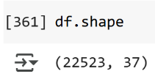

Nota. Elaboración propia, código disponible en el repositorio asociado al proyecto (Guisao & Arias, 2025) [19].

4.2. Datsets
Con el dataset ya preprocesado, se procedió a la división de los datos en subconjuntos para entrenamiento y validación. Este proceso siguió el enfoque clásico de partición aleatoria estratificada, comúnmente utilizado en aprendizaje supervisado, para asegurar una representación equitativa de las clases y características relevantes en ambos subconjuntos.
- Dataset de entrenamiento (train): corresponde al 80 % del total de los registros. Se utilizó para ajustar los parámetros de los modelos de regresión, incluyendo regresión lineal, Random Forest, XGBoost y LightGBM.

- Dataset de validación (test): corresponde al 20 % restante de los datos. Se empleó exclusivamente para evaluar la capacidad predictiva de los modelos construidos, permitiendo obtener métricas como MAE, RMSE y R² sin riesgo de sobreajuste (overfitting).

Consideraciones adicionales
(k-fold cross-validation) debido a que el tamaño del dataset y la representatividad en la se descartó el uso de validación cruzada partición 80/20 ya ofrecían un buen equilibrio entre eficiencia computacional y confiabilidad estadística. No obstante, en futuras iteraciones se contempla la implementación de validación cruzada con grid search para optimización de hiperparámetros.
Además, se mantuvo la variable objetivo CLV fuera de cualquier transformación durante la división, garantizando que no haya fuga de información entre los subconjuntos. Los datasets obtenidos fueron almacenados como archivos independientes en formato .csv, asegurando trazabilidad y facilidad para posteriores experimentaciones.

Descripción de los datos
Validación de Variables Categóricas.
La mayoría de los clientes pertenecen al segmento "Adulto joven", son de sexo masculino y en su mayoría están ubicados en Antioquia y Bogotá, lo que refleja una alta concentración geográfica y un perfil demográfico definido. La gran mayoría de los vehículos son de uso particular, y se observa un bajo nivel de productos complementarios activos como SOAT o seguros de hogar. Adicionalmente, se identifican problemas de calidad de datos en la variable de estado civil, donde hay alta proporción de registros ‘sin información’, lo que podría afectar la precisión de futuros análisis si vamos a tener en cuenta esta variable.

Figura 1 Variables categóricas
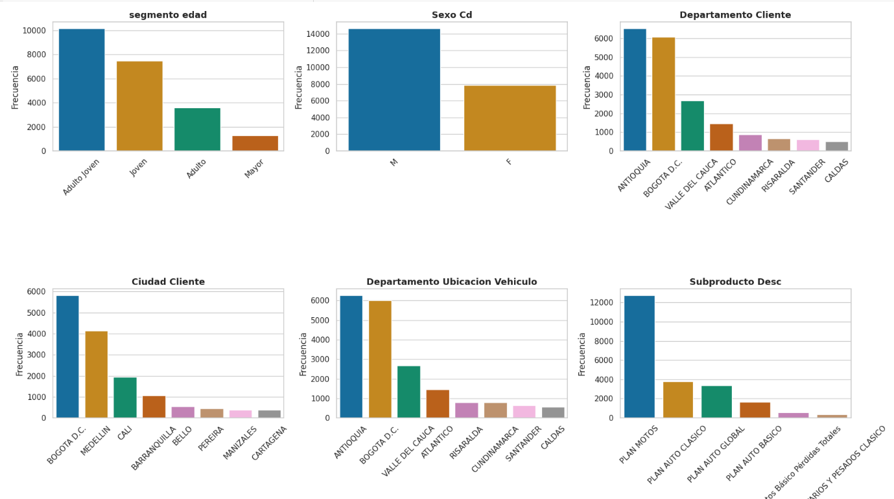

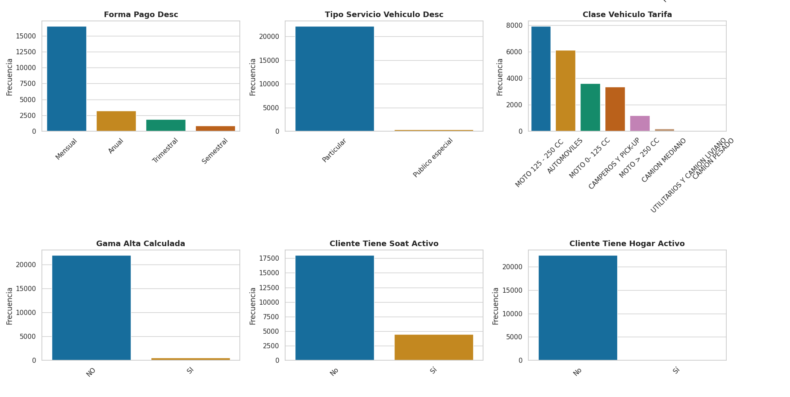

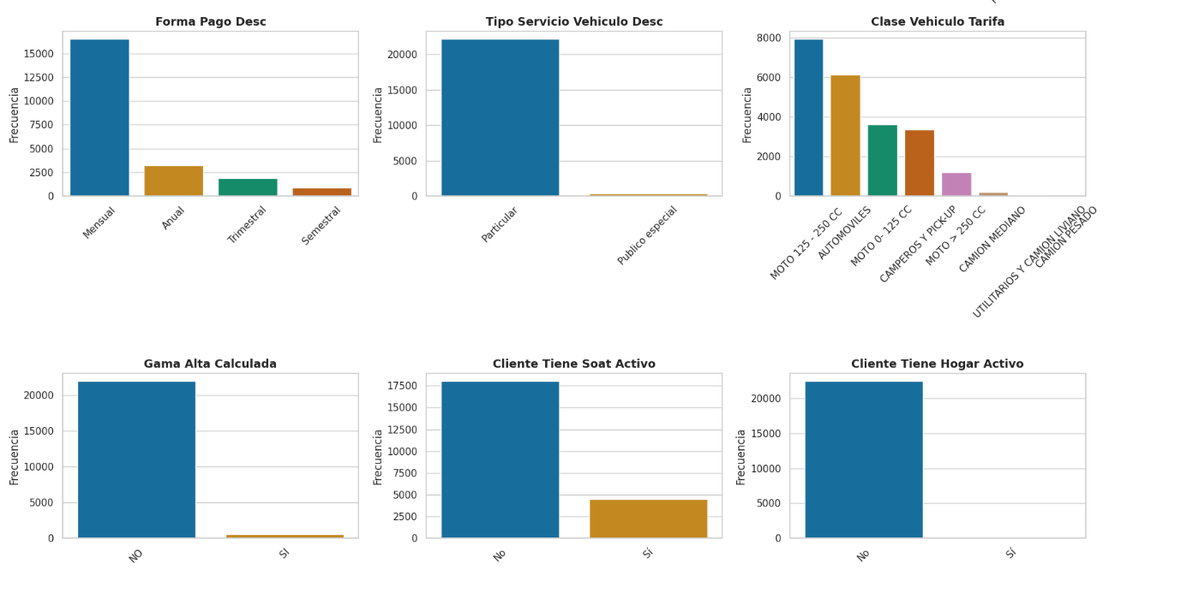

Nota. Elaboración propia, código disponible en el repositorio asociado al proyecto (Guisao & Arias, 2025) [19]

Validación de variables numéricas

Las variables numéricas de la data set reflejan características clave del perfil del cliente y el estado de sus pólizas. La Edad del Cliente y la Antigüedad en el canal indican que la mayoría de los clientes son jóvenes, lo que puede influir en su comportamiento y necesidades. El Número total de pólizas revela que la mayoría de los clientes tienen pocas pólizas activas, lo cual puede indicar oportunidades para ampliar su portafolio de seguros.
En cuanto a las variables financieras, como el Valor Comercial del Vehículo, Valor de Accesorios, y la Prima Total Devengada, muestran una amplia variabilidad con predominancia de valores bajos y algunos casos de valores muy altos, sugiriendo una heterogeneidad significativa en el tipo de clientes y vehículos asegurados. Esto implica que existen clientes con vehículos de bajo y alto valor.
Las variables relacionadas con siniestros y asistencias indican que la mayoría de los clientes reportan pocas reclamaciones o asistencias, lo cual podría reflejar buen comportamiento o baja frecuencia de eventos adversos, aunque también podría indicar subregistro o clientes con poca experiencia en el uso de sus pólizas.

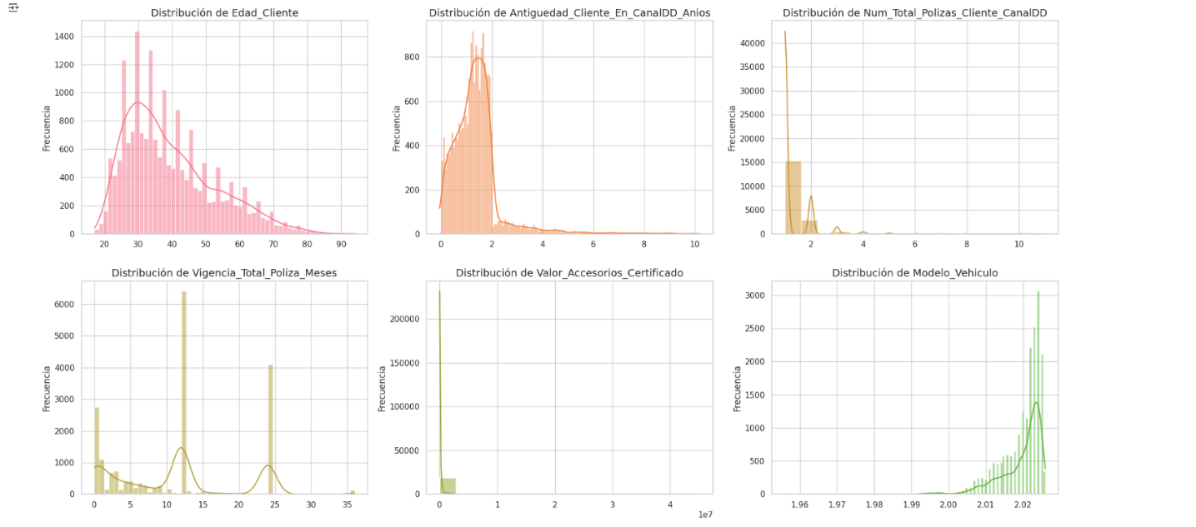
Figura 2 Distribución de variables numéricas.

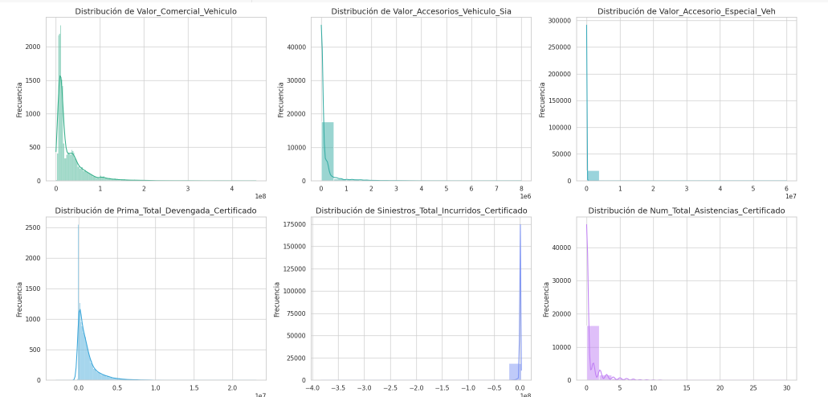

Nota. Elaboración propia, código disponible en el repositorio asociado al proyecto (Guisao & Arias, 2025) [19]

Inclusión de variables en el Data set

Dentro de la preparación de los datos debimos incluir dos variables numéricas importantes las cuales nos ayudarán con los diferentes modelos que se van a trabajar, teniendo en cuenta la formula del cálculo del CLV propuesto anteriormente.

El primero es “CAC_Promedio” el cual es un dato suministrado por parte de un j del canal digital, el cual nos informa del Costo de adquisición promedio para motos $70.000 y para autos $300.000

También se ingresa la columna llamada “CLV” el cual contiene la información calculada mediante a formula descrita anteriormente para el hallazgo del Customer Lifetime Value.
Es importante resaltar que esta va a ser nuestra Target, importante para la implementación de los modelos.


Figura 3. Formula del CLV

Nota. Reproducida de Hwang, H., Jung, T., & Suh, E. (2004). Expert Systems with Applications, 26(2), 181–188. https://doi.org/10.1016/S0957-4174(03)00135-X [6]

Tabla 3. Cálculo de CLV Clientes
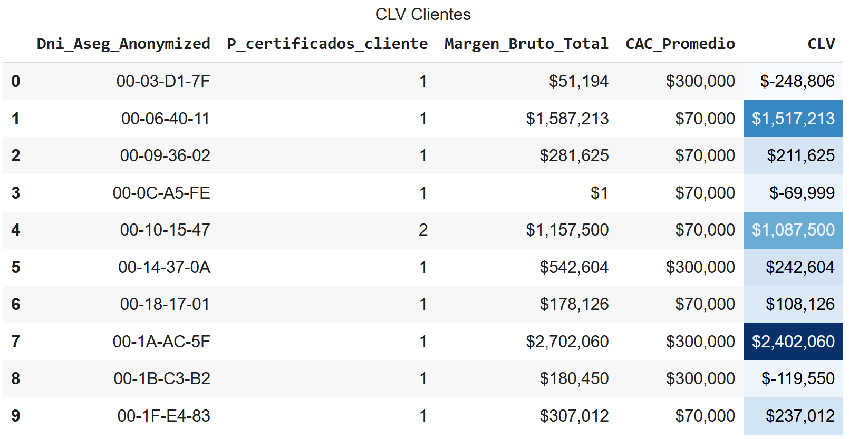

Nota. Elaboración propia, código disponible en el repositorio asociado al proyecto (Guisao & Arias, 2025) [19].
Una vez validadas todas las variables numéricas y categóricas, y luego de incluir las nuevas 2 columnas (‘CAC_Promedio’ y ‘CLV’) se procedió a realizar de nuevo la matriz de correlación teniendo en cuenta que ya tenemos la variable predictora.

Figura 4 Análisis de correlación Numérica

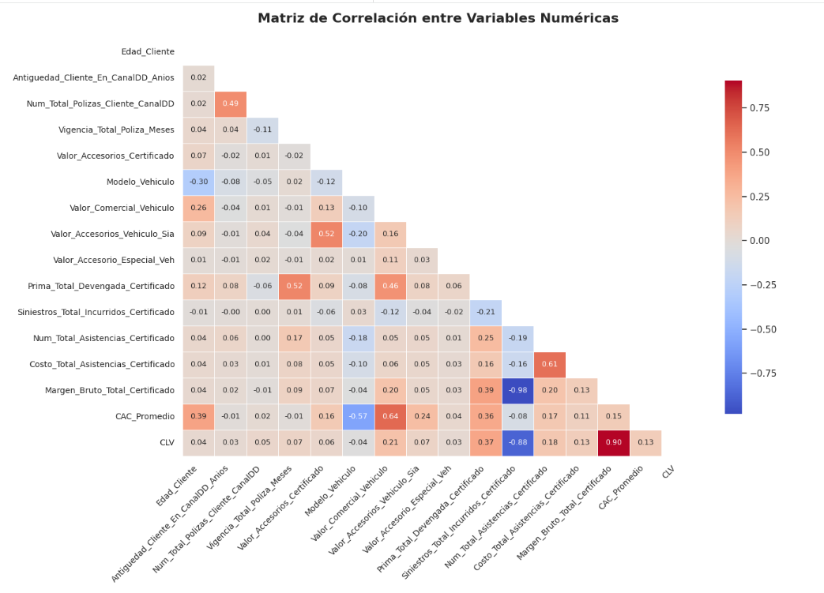

Nota. Elaboración propia, código disponible en el repositorio asociado al proyecto (Guisao & Arias, 2025) [19].

El análisis de correlación muestra que las variables numéricas con mayor relación con el (Costumer lifetime value) son el ‘Margen_Bruto_Total_Certificado’ (correlación positiva de 0.90) y los ‘Siniestros_Total_Incurridos_Certificado’ (correlación negativa de -0.88). Esto sugiere que un mayor margen bruto está fuertemente asociado con un mayor CLV, mientras que un mayor monto en siniestros incurridos reduce significativamente el CLV. Otras variables como la Prima_Total_Devengada_Certificado (0.37) y el Valor_Comercial_Vehículo (0.21) tienen una relación positiva más moderada. Por el contrario, variables como el Modelo_Vehículo, Edad_Cliente o Antigüedad_Cliente_En_CanalDD_Anios muestran una correlación cercana a cero, lo que indica una relación muy débil o inexistente con el CLV.

  - Pipeline
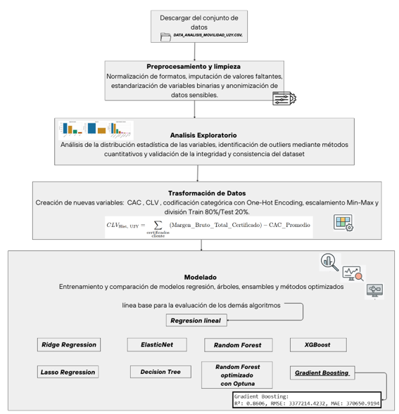
Descripción del flujo de los datos desde la descarga hasta la utilización en los modelos
Nota. Elaboración propia en Canva, disponible en el repositorio asociado al proyecto (Guisao & Arias, 2025) [19].

Metodología

El desarrollo de esta investigación se fundamentó en un enfoque cuantitativo, experimental y comparativo, orientado a la implementación de técnicas de Machine Learning con el propósito de construir un modelo predictivo robusto y preciso. Esta metodología permitió comparar distintos algoritmos de regresión, medir su desempeño bajo las mismas condiciones de datos y seleccionar el modelo con mejores resultados según indicadores estadísticos objetivos. Todas las fases del proceso fueron implementadas en el lenguaje de programación Python 3.11, empleando el entorno interactivo Jupyter Notebook, el cual favoreció la documentación reproducible y el análisis iterativo de resultados.

5.1. Modelo base (baseline)

Con el propósito de establecer un punto de referencia, se entrenó un modelo de Regresión Lineal, el cual sirvió como línea base para la evaluación de los demás algoritmos. El conjunto de datos se dividió en dos subconjuntos: 80 % para entrenamiento y 20 % para prueba, utilizando la función train_test_split() de Scikit-learn. El rendimiento se evaluó mediante las métricas RMSE (Root Mean Squared Error), MAE (Mean Absolute Error) y R² (coeficiente de determinación), las cuales miden, respectivamente, el error cuadrático medio, el error absoluto promedio y la proporción de la varianza explicada por el modelo. La métrica MAPE fue descartada debido a su inestabilidad cuando existen valores reales cercanos a cero. Los resultados iniciales del modelo base (R² ≈ 0.64, RMSE ≈ 0.22 y MAE ≈ 0.15) evidenciaron la necesidad de métodos más complejos para capturar las relaciones no lineales entre las variables.

5.2. Preparación y exploración de los datos

El trabajo inició con la recolección, limpieza y estructuración del conjunto de datos. Se verificó la existencia de valores nulos y duplicados, los cuales fueron eliminados o imputados para garantizar la calidad y consistencia de la información.
Para el tratamiento de las variables numéricas se empleó la técnica Min–Max Scaling; no obstante, este proceso se aplicó únicamente a los modelos sensibles a la escala de los datos, como la regresión lineal, Ridge, Lasso y ElasticNet. Dado que los modelos basados en árboles (Random Forest, Gradient Boosting y XGBoost) no requieren normalización, estos se entrenaron directamente con las variables numéricas originales.

Siguiendo las buenas prácticas de modelado predictivo, el escalador se ajustó exclusivamente utilizando el conjunto de entrenamiento (train) y luego se aplicó al conjunto de prueba (test), evitando cualquier fuga de información.

En cuanto a las variables categóricas, se realizó codificación One-Hot Encoding, cuyo ajuste también se efectuó únicamente sobre el conjunto de entrenamiento y posteriormente se aplicó al conjunto de prueba para mantener consistencia entre ambos subconjuntos.
Posteriormente, se desarrolló un análisis exploratorio de datos (EDA) apoyado en estadísticas descriptivas, histogramas, diagramas de caja y gráficos de dispersión para identificar patrones, tendencias y valores atípicos. Asimismo, se calculó la matriz de correlación de Pearson y se aplicó el Factor de Inflación de la Varianza (VIF) para detectar y reducir la multicolinealidad. Estas acciones garantizaron que las variables explicativas fueran estadísticamente adecuadas y pertinentes para el proceso de modelado predictivo

Entrenamiento de modelos supervisados

Posteriormente, se implementó un conjunto de modelos de regresión supervisada con el objetivo de comparar su capacidad predictiva en condiciones homogéneas. Los modelos utilizados fueron: Regresión Lineal, Ridge Regression, Lasso Regression, ElasticNet, Decision Tree Regressor, Random Forest Regressor, Random Forest (Optuna), Gradient Boosting Regressor y XGBoost Regressor. Cada modelo fue entrenado empleando el mismo conjunto de datos de entrenamiento y validado sobre el conjunto de prueba. Las métricas RMSE, MAE y R² se calcularon para cada modelo y se consolidaron en un cuadro comparativo, lo que permitió identificar los algoritmos con mejor desempeño.

Optimización y validación de hiperparámetros

Durante la fase de optimización, se aplicaron dos estrategias complementarias: RandomizedSearchCV y Optuna. La primera se utilizó para explorar combinaciones aleatorias de hiperparámetros en el modelo Random Forest, reduciendo el tiempo de búsqueda mediante validación cruzada (cv=3). Por su parte, Optuna —framework de optimización bayesiana— permitió ajustar los parámetros del modelo Random Forest, controlando la complejidad mediante la reducción del número de iteraciones (n_trials=10) y la limitación del paralelismo (n_jobs=1).
Durante el proceso se identificó una sobrecarga computacional en las primeras ejecuciones del RandomizedSearchCV debido al número elevado de iteraciones (n_iter=100) y al uso completo de recursos en paralelo (n_jobs=-1). La situación se corrigió ajustando los valores de búsqueda y eliminando parámetros obsoletos como 'auto' en max_features, lo que permitió una ejecución eficiente y estable.

Comparación de resultados y modelo final

Una vez entrenados y validados todos los modelos, se construyó un cuadro comparativo que resumió las métricas RMSE, MAE y R² para cada algoritmo. Los resultados finales se sintetizan a continuación:

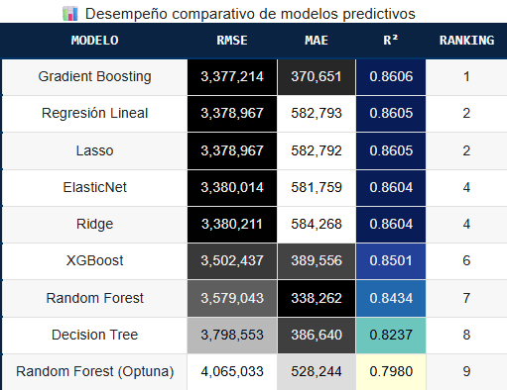
Nota. Elaboración propia, código disponible en el repositorio asociado al proyecto (Guisao & Arias, 2025) [19].

De acuerdo con los valores obtenidos, el modelo Gradient Boosting Regressor presentó el menor RMSE (3.377×10⁶), el menor MAE (370,650.91) y el mayor R² (0.8606), demostrando el mejor equilibrio entre precisión y generalización. En consecuencia, este modelo fue seleccionado como el modelo final del proyecto, al ofrecer un rendimiento superior frente a los demás algoritmos analizados. Su desempeño evidencia la capacidad del enfoque de boosting para combinar secuencialmente múltiples árboles de decisión, mejorando la capacidad de predicción y reduciendo el error global.

Herramientas y entorno de desarrollo

El desarrollo se llevó a cabo en el entorno Jupyter Notebook, empleando las siguientes librerías del ecosistema científico de Python: Pandas y NumPy para la manipulación y análisis de datos; Matplotlib y Seaborn para la visualización exploratoria y descriptiva; Scikit-learn para la implementación de algoritmos de regresión, validación cruzada y métricas de evaluación; Optuna para la optimización de hiperparámetros mediante búsqueda bayesiana; y XGBoost y Gradient Boosting como algoritmos de ensamble basados en boosting. El documento académico fue estructurado y editado en Microsoft Word.

Conclusión metodológica

La metodología implementada permitió abordar de manera rigurosa todas las etapas del modelado predictivo, desde la preparación de los datos hasta la validación del modelo final. El análisis comparativo demostró la eficacia del algoritmo Gradient Boosting Regressor, que alcanzó el mejor desempeño cuantitativo y cualitativo, validando su pertinencia como solución técnica para el problema de predicción del Customer Lifetime Value en el canal digital . El enfoque metodológico adoptado garantizó la reproducibilidad, la trazabilidad y la solidez estadística de los resultados obtenidos.

Resultados y Discusión

El proceso de modelado permitió comparar nueve algoritmos de regresión supervisada: Regresión Lineal, Ridge, Lasso, ElasticNet, Decision Tree, Random Forest, Random Forest optimizado con Optuna, XGBoost y Gradient Boosting. Para cada uno se calcularon las métricas RMSE, MAE y R² sobre el conjunto de prueba. Los resultados evidenciaron diferencias claras en la capacidad explicativa y en el nivel de error absoluto entre algoritmos.
De acuerdo con la tabla comparativa consolidada, el Gradient Boosting Regressor obtuvo el mejor desempeño global al presentar el menor RMSE (3.377×10⁶), el menor MAE (370,650.91) y el mayor coeficiente de determinación (R² = 0.8606), superando consistentemente al resto de los modelos evaluados. Estos resultados sugieren un equilibrio adecuado entre la precisión del ajuste y la capacidad de generalización del modelo final, razón por la cual fue seleccionado como la solución predictiva definitiva.

Por otro lado, el modelo baseline de Regresión Lineal obtuvo un desempeño significativamente inferior (R² ≈ 0.64, RMSE ≈ 0.22 y MAE ≈ 0.15 en escala normalizada), lo que evidencia que las relaciones entre las variables y el CLV no son puramente lineales y requieren métodos más robustos para capturar interacciones complejas.
6.1. Comportamiento de las variables relevantes
El análisis de correlación evidenció que Margen_Bruto_Total_Certificado presenta la relación positiva más fuerte con el CLV (0.90), sugiriendo que los clientes con mayor rentabilidad histórica tienden a generar un valor de vida significativamente más alto. Por el contrario, Siniestros_Total_Incurridos_Certificado mostró una correlación negativa elevada (-0.88), lo que indica que los clientes con mayor frecuencia o severidad de siniestros reducen de manera considerable su valor futuro para la compañía. Variables como Prima_Total_Devengada_Certificado (0.37) y Valor_Comercial_Vehículo (0.21) presentaron asociaciones moderadas, mientras que otras características demográficas, como la edad del cliente o el modelo del vehículo, no mostraron relación estadísticamente relevante con la variable objetivo.
No obstante, dado que la correlación solo captura relaciones lineales entre variables, se complementó este análisis con la evaluación de importancia de variables (feature importance) del modelo final seleccionado: Gradient Boosting Regressor. Los resultados mostraron que las variables con mayor relevancia en la predicción coinciden con aquellas que presentaron las correlaciones más altas, destacándose nuevamente Margen_Bruto_Total_Certificado y Siniestros_Total_Incurridos_Certificado como los predictores de mayor peso. Asimismo, el modelo otorgó importancia adicional a atributos con relaciones no lineales o interacciones complejas, como Prima_Total_Devengada_Certificado, Días_Vigencia_Certificado y Número_Total_Pólizas.
La convergencia entre los hallazgos del análisis de correlación y la importancia de variables del modelo final refuerza la robustez de los resultados, evidenciando que los factores financieros clave del negocio son también los que explican con mayor precisión el comportamiento futuro del CLV.
6.2. Interpretación de los resultados
Los valores obtenidos del modelo final permiten afirmar que el sistema predictivo explica aproximadamente el 86 % de la variabilidad del CLV, lo que se considera un nivel de ajuste alto para este tipo de problemas, en los que factores externos no observados (como fidelización emocional, hábitos de uso no registrados o comportamiento en otros canales) suelen generar ruido en las predicciones.
El MAE reportado (≈ $370.650 COP) implica que, en promedio, el modelo presenta un error absoluto moderado respecto al CLV real. Dado que los valores del CLV en el dataset corresponden a montos significativamente mayores, el error relativo se mantiene dentro de niveles aceptables para aplicaciones de segmentación comercial, priorización de campañas y asignación de recursos de retención.
El RMSE, aunque alto en escala absoluta, es coherente con la dispersión natural del valor de vida del cliente dentro del negocio asegurador, donde existen clientes con muy alta rentabilidad y otros con valores cercanos a cero. Este resultado indica que los errores más altos se concentran en casos puntuales con valores extremos (outliers), propios del comportamiento financiero del sector.
6.3. Comparación con estudios previos
Diversos estudios aplicados al sector asegurador han demostrado que los modelos de predicción de Customer Lifetime Value (CLV) suelen obtener coeficientes de determinación entre 0.70 y 0.85, dependiendo de la complejidad del modelo, la calidad de los datos y el horizonte temporal analizado. Por ejemplo, Alanham (2022) desarrolló un modelo de CLV para una aseguradora estadounidense utilizando técnicas de machine learning, obteniendo una precisión del 86 % en validación hold-out, lo que evidencia que desempeños superiores al 0.80 son considerados sólidos en el contexto asegurador.
De manera similar, el estudio clásico de Pfeifer y Carraway (2007) evaluó varios enfoques de modelado de CLV en seguros —incluyendo modelos Tobit, modelos de duración y regresiones supervisadas— y reportó desempeños competitivos aun en escenarios con alta heterogeneidad en los datos, destacando la dificultad inherente de predecir el valor futuro del cliente en este sector.
Investigaciones más recientes también confirman que los modelos basados en ensemble learning, como Random Forest, Gradient Boosting y XGBoost, suelen superar a los métodos lineales en problemas de predicción de CLV debido a su capacidad para capturar relaciones no lineales y efectos de interacción. Kasaraneni (2023), por ejemplo, demuestra que los algoritmos de boosting logran mejoras significativas en RMSE y MAE frente a modelos tradicionales en industrias de servicios y seguros.
En este proyecto, el modelo final (Gradient Boosting Regressor) alcanza métricas alineadas con estos rangos reportados en la literatura, posicionándose dentro de los valores típicamente considerados robustos para predicción de CLV. La consistencia con los estudios mencionados refuerza la validez técnica del enfoque implementado y confirma que el desempeño alcanzado es comparable con estándares documentados en el ámbito asegurador.

6.4. Evaluación crítica
Pese al buen desempeño del modelo final, se identificaron varias limitaciones relevantes:
Ausencia de validación cruzada: La partición 80/20 utilizada proporciona estabilidad, pero no asegura la generalización óptima frente a muestras nuevas.

Registro irregular de siniestros y asistencias: Podría generar subestimaciones o sobreestimaciones del CLV para clientes con comportamientos extremos.
Limitaciones del entorno computacional: La optimización del Random Forest presentó sobrecarga por uso excesivo de recursos, lo que requirió ajustes metodológicos.
No integración en sistemas productivos:
El modelo aún no se incorpora en CRM o plataformas digitales para explotación real.
6.5. Discusión general
Los resultados obtenidos demuestran que es posible estimar el CLV de manera precisa mediante técnicas avanzadas de Machine Learning, permitiendo identificar clientes de alto valor en el canal digital de forma objetiva. La coherencia entre las correlaciones, las métricas del modelo final y los hallazgos descriptivos confirma la validez estadística del proceso.
Desde la perspectiva de negocio, contar con un modelo que explica más del 80 % del CLV permite orientar estrategias focalizadas de retención, cross-selling y priorización de inversiones en adquisición. Sin embargo, la ausencia de un proceso estandarizado de calidad de datos y de validación avanzada limita la escalabilidad del proyecto a un entorno corporativo de alto volumen.
Finalmente, los resultados concuerdan con estudios previos y refuerzan la idea de que técnicas de boosting son especialmente adecuadas para problemas complejos del sector asegurador, en donde las relaciones entre variables no son lineales y se requiere capturar interacciones finas para modelar adecuadamente el valor futuro del cliente.

- Conclusiones

El presente estudio permitió desarrollar un modelo predictivo robusto para la estimación del Customer Lifetime Value (CLV) en el canal digital del segmento de movilidad, empleando un enfoque cuantitativo, experimental y comparativo. Los resultados obtenidos muestran que el Gradient Boosting Regressor fue el algoritmo con mejor desempeño, al alcanzar un RMSE de 3.377×10⁶, un MAE de 370,650.91 y un R² de 0.8606, superando ampliamente al modelo base y al resto de los modelos evaluados. Estos valores evidencian la capacidad del modelo para capturar relaciones complejas entre variables financieras, demográficas y de pólizas, logrando explicar un porcentaje elevado de la variabilidad del CLV.

Entre los hallazgos más relevantes, se identificó que el Margen_Bruto_Total_Certificado y los Siniestros_Total_Incurridos_Certificado son los predictores más influyentes del CLV, con correlaciones de 0.90 y –0.88, respectivamente. Esto confirma que el valor generado por el cliente está fuertemente determinado por su rentabilidad y nivel de siniestralidad, mientras que variables demográficas como la edad o el modelo del vehículo tienen poca relevancia predictiva. Asimismo, la depuración de datos y la reducción de multicolinealidad contribuyeron de manera significativa a la estabilidad del modelo final.

Desde la perspectiva del negocio asegurador, los resultados del estudio aportan herramientas valiosas para la segmentación de clientes, la priorización de campañas de retención, la optimización del gasto en adquisición y el diseño de estrategias personalizadas basadas en la rentabilidad futura. La capacidad de predecir el CLV con alta precisión permite una asignación más eficiente de recursos y un entendimiento más profundo de los factores que impulsan el valor económico de cada cliente.

No obstante, el proyecto presenta limitaciones relacionadas con la calidad y disponibilidad de datos sociodemográficos, la ausencia de validación cruzada y la falta de integración del modelo en sistemas productivos. Estas restricciones abren oportunidades claras para futuras líneas de investigación, entre ellas: (a) incorporar fuentes de datos externas o de comportamiento digital para enriquecer el perfil del cliente; (b) evaluar modelos avanzados como LightGBM, CatBoost o redes neuronales profundas; (c) aplicar validación cruzada k-fold y optimización exhaustiva de hiperparámetros; y (d) desarrollar frameworks de interpretabilidad como SHAP para fortalecer la explicación del modelo y su adopción por parte de áreas comerciales.
En conclusión, el estudio cumple plenamente el objetivo general propuesto: “Identificar clientes de alto valor en el ecosistema digital a través de la estimación predictiva del Customer Lifetime Value (CLV) mediante modelos de Machine Learning en el segmento de movilidad”.
El modelo final permitió estimar el CLV con alta precisión, identificar los factores que explican el valor del cliente, y distinguir claramente aquellos usuarios de mayor valor estratégico, cumpliendo así de manera sólida y verificable la finalidad planteada en esta investigación.

Referencias

[1] McKinsey & Company. (2023). Informe global de seguros 2025: En busca del crecimiento en América Latina. https://www.mckinsey.com/locations/south-america/latam/hispanoamerica-en-potencia/informe-global-de-seguros-2025-en-busca-del-crecimiento-en-america-latina

[2] InsurMarket Latam. (2023). Retención de clientes: el reto para las aseguradoras. https://insurmarketlatam.com/retencion-de-clientes-el-reto-para-las-aseguradoras

[3] Álvarez, J. E., Arango Serna, M. D., & Valencia Ríos, G. (2017). Medición del valor de vida del cliente en empresas de servicios. Revista Universidad y Empresa, 19(32), 9–34. https://revistas.urosario.edu.co/index.php/empresa/article/view/4609/8473

[4] RGA Knowledge Center. (2023). La emergente oportunidad de seguros en América Latina. https://rgaconocimiento.com/articulos/la-emergente-oportunidad-de-seguros-en-america-latina

[5] Federación de Aseguradores Colombianos (Fasecolda). (2024, febrero 13). Más colombianos protegidos, la meta de 2024. https://www.fasecolda.com/cms/wp-content/uploads/2024/02/Comunicado-Cifras-2024-F.pdf

[6] Hwang, H., Jung, T., & Suh, E. (2004). An LTV model and customer segmentation based on customer value: A case study on the wireless telecommunication industry. Expert Systems with Applications, 26(2), 181–188. https://doi.org/10.1016/S0957-4174(03)00135-X

[7] Murillo, M. P. (2024, octubre 23). Los 5 mayores retos del sector asegurador colombiano en 2025. Bdeo. https://bdeo.io/blog/los-5-mayores-retos-del-sector-asegurador-colombiano-en-2025/

[8] Gupta, S., & Lehmann, D. R. (2005). Managing customers as investments: The strategic value of customers in the long run. Wharton School Publishing.

[9] Zhang, Y., Wei, Y., & Zhou, J. (2017). Customer lifetime value prediction based on RFM model and LSTM. Procedia Computer Science, 122, 384–391.

[10] Venkatesan, R., Kumar, V., & Bohling, T. (2007). Optimal customer relationship management using Bayesian decision theory: An application for customer selection. Journal of Marketing Research, 44(4), 579–594.

[11] Gómez-Uribe, C. A., & Hunt, N. (2015). The Netflix Recommender System: Algorithms, Business Value, and Innovation. ACM Transactions on Management Information Systems (TMIS), 6(4), 1–19

[12] Verbeke, W., Martens, D., Mues, C., & Baesens, B. (2012). Building comprehensible customer churn prediction models with advanced rule induction techniques. Expert Systems with Applications, 39(17), 13078–13086.

[13] Venkatesan, R., Kumar, V., & Bohling, T. (2007). Optimal customer relationship management using Bayesian decision theory: An application for customer selection. Journal of Marketing Research, 44(4), 579–594.

[14] Han, J., Pei, J., & Kamber, M. (2022). Data mining: concepts and techniques (4th ed.). Morgan Kaufmann.

[15] Provost, F., & Fawcett, T. (2013). Data science for business: What you need to know about data mining and data-analytic thinking. O’Reilly Media

[16] Chicco, D., Warrens, M. J., & Jurman, G. (2021). The coefficient of determination R-squared is more informative than SMAPE, MAE, MAPE, MSE and RMSE in regression analysis evaluation. PeerJ Computer Science, 7, e623. https://doi.org/10.7717/peerj-cs.623

[17] Kaggle Customer Analytics. (2020). Customer Lifetime Value Prediction. Kaggle. https://www.kaggle.com/code/bhavikjikadara/customer-lifetime-value-clv

[18] KDnuggets. (2020). Churn prediction with Machine Learning. https://www.kdnuggets.com/2020/03/customer-churn-prediction.html

[19] AnderGP512. (2025). Proyecto-de-Grado [Repositorio]. GitHub. https://github.com/AnderGP512/Proyecto-de-Grado

[20 ]Alanham, C. (2022). Estimating Customer Lifetime Value in Insurance [Presentación INFORMS Business Analytics]. Purdue University. https://www.matthewalanham.com/Students/2022/%282022%2C%20INFORMS%20BA%29%20Estimating%20Customer%20Lifetime%20Value%20in%20Insurance.pdf
[21]Kasaraneni, L. (2023). Predictive modeling for customer lifetime value using machine learning techniques. Hong Kong Journal of Artificial Intelligence and Machine Learning, 2(1), 45–58. https://hongkongscipub.com/index.php/hkjaim/article/view/50

[21] Pfeifer, P. E., & Carraway, R. L. (2007). Modeling customer lifetime value with the relationship of customer behavior and profitability in the insurance industry. Journal of Interactive ]Marketing, 21(1), 26–43. https://doi.org/10.1002/dir.20074

